Przykładowy skatepark 390213

Ważne !!! Prezentowane skateparki są tylko koncepcjami. Preferujemy wykonywanie projektów na indywidualne zamówienie klienta, zaprojektowanie pod przewidzianą wielkość placu i ukształtowanie terenu – indywidualne projekty i wyceny wykonujemy BEZPŁATNIE.

Lp. | Przedmiot dostawy | Ilość | Powierzchnia w m²
1 | Przykładowy skatepark 390213 | 1 | ok. 400 m² (25mx16m)
Aktualny kosztorys skateparku – e-mail na projekty@techramps.com.

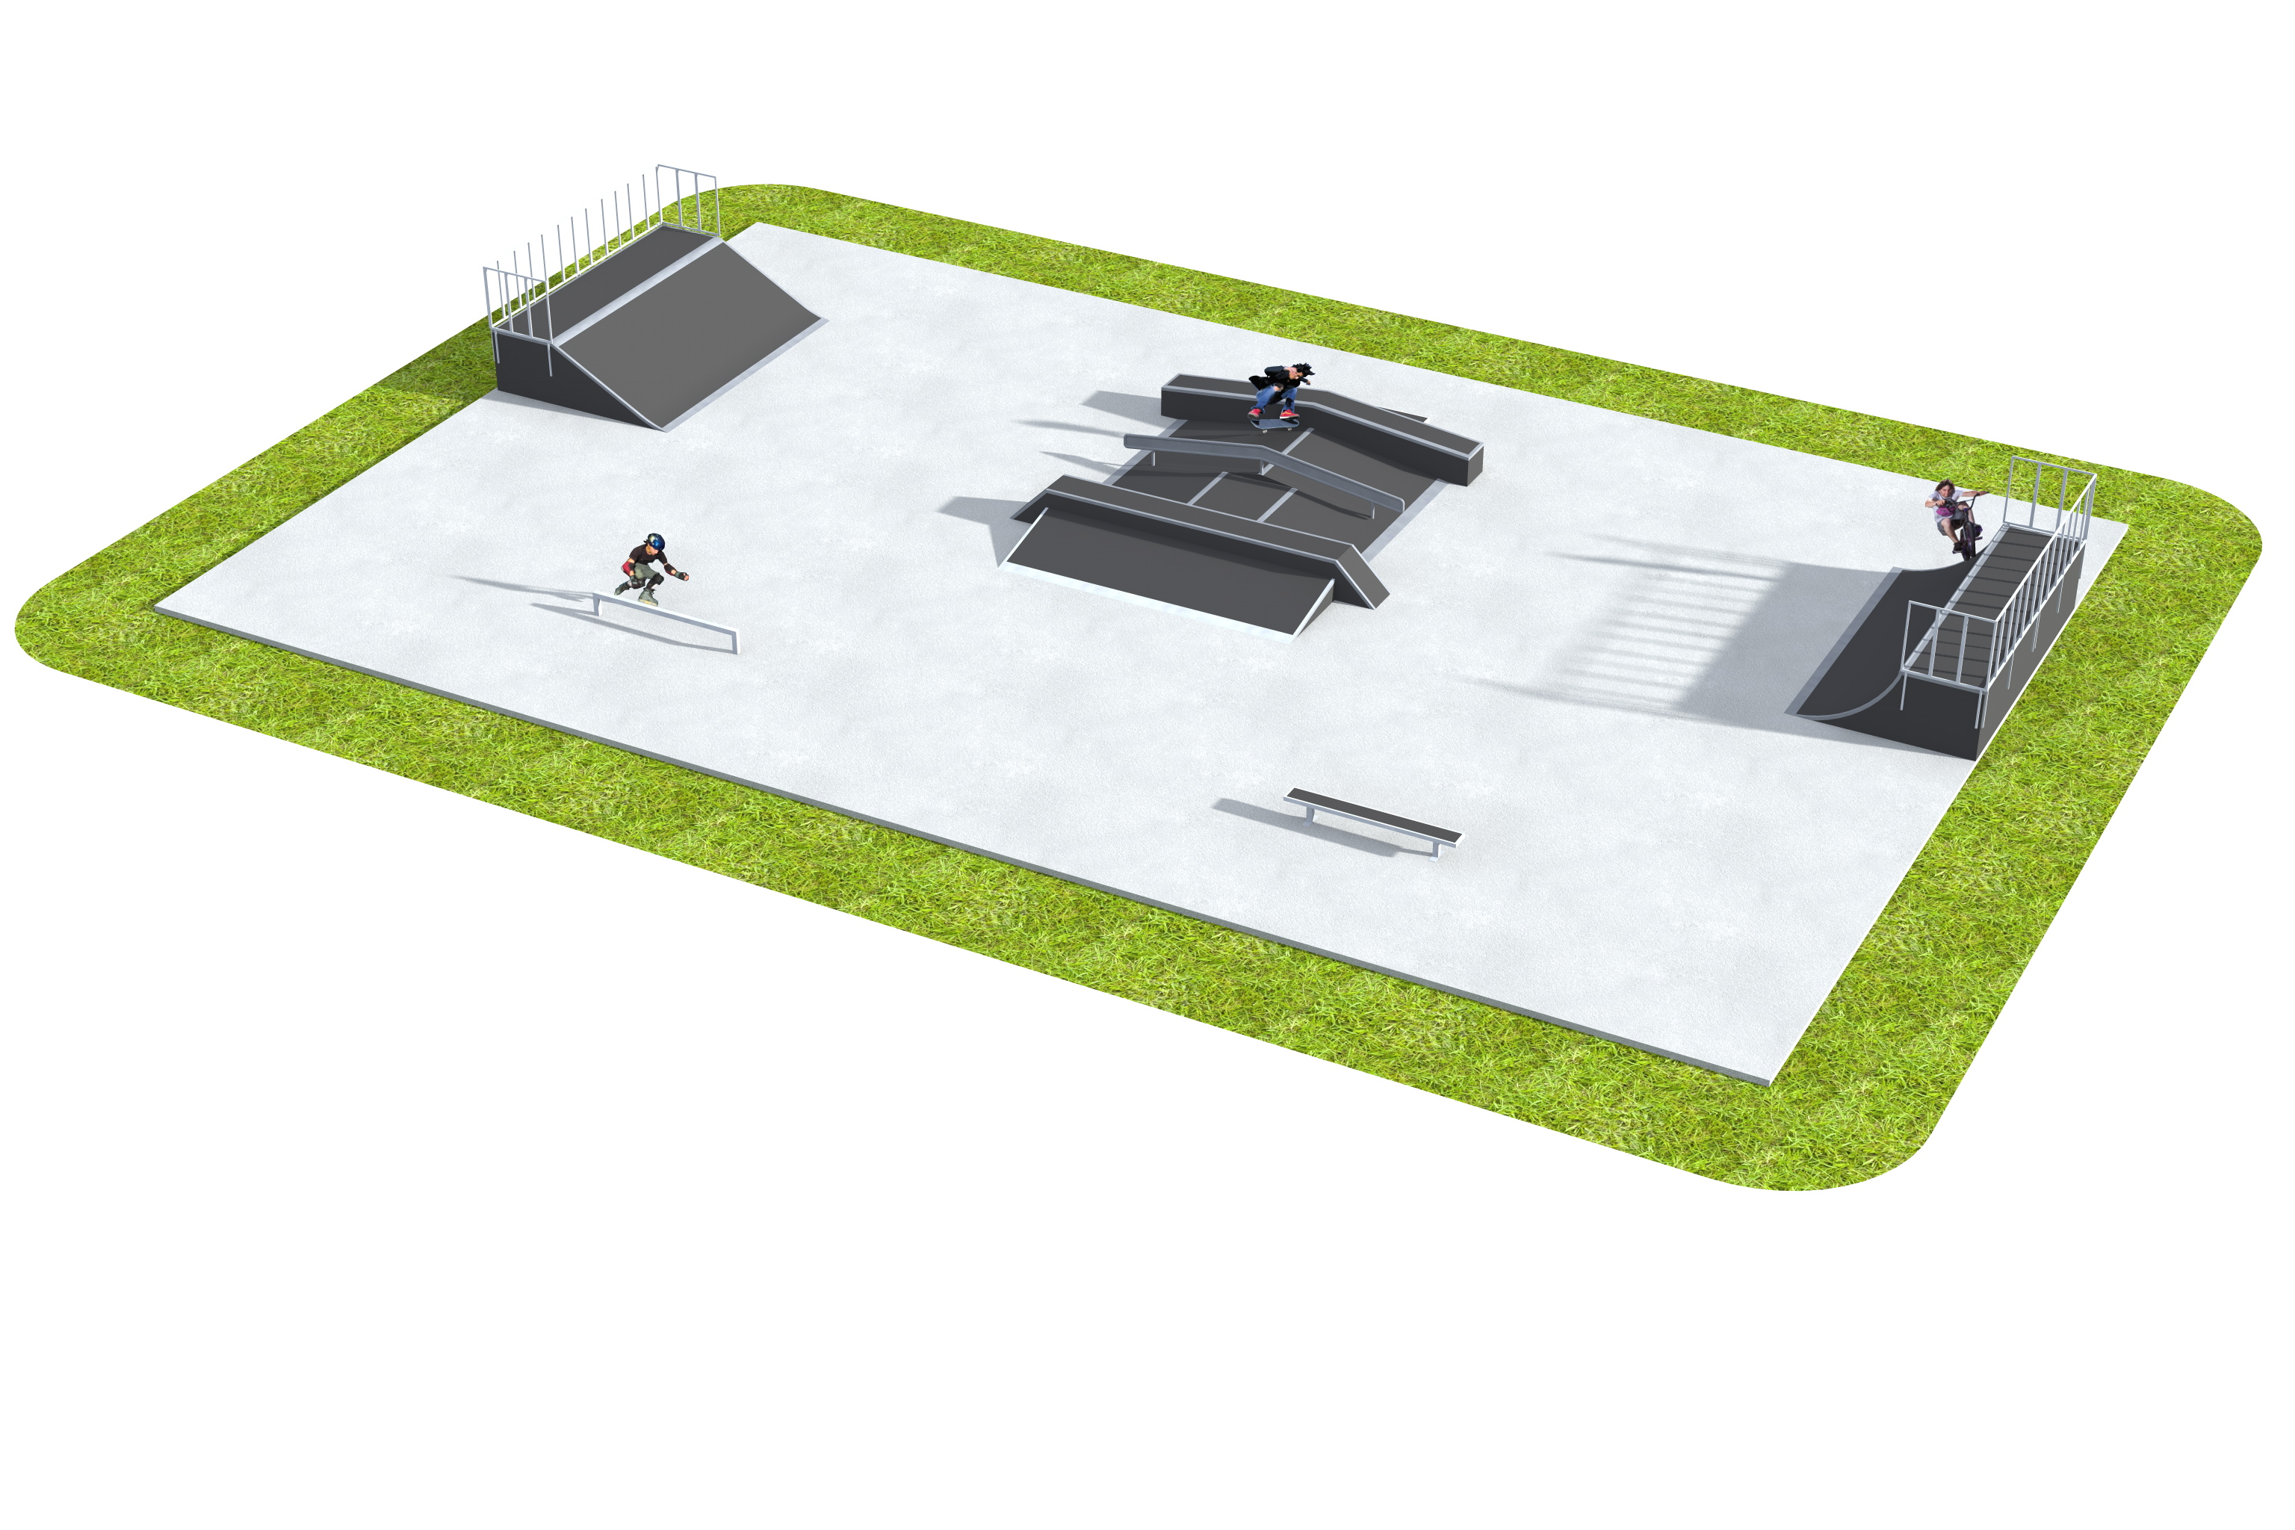

PORÓWNANIE OPCJI WYKONANIA
(skrócone specyfikacje)
Po szczegółowe specyfikacje prosimy pisać na e-mail:
projekty@techramps.com.
STANDARD | PRESTIŻ
GWARANCJA:  - Wykonawca udzieli co najmniej trzyletniej gwarancji na konstrukcję urządzeń i elementy metalowe oraz co najmniej rocznej na elementy jezdne.  ELEMENT JEZDNY:  - Element jezdny wykonany ze sklejki wodoodpornej ciemnej laminowanej – wzmocnionej 18mm, na elementach łukowych ze sklejki wodoodpornej ciemnej laminowanej 9mm i 6mm.  SPECYFIKACJA URZĄDZEŃ:  - Wszystkie sklejki użyte do produkcji muszą być laminowane.  - Zaoferowane urządzenia oparte o konstrukcję ze sklejki ciemnej laminowanej i wodoodpornej 18 mm i drewna impregnowanego o odpowiedniej wytrzymałości.  - Boczne panele wykonane ze sklejki ciemnej laminowanej i wodoodpornej 18 mm, powinny mieć system wentylacji umożliwiający swobodny przepływ powietrza przez element.  - Elementy wykonane z modułów nie większych niż 1220 mm, połączonych tak by tworzyć element.  - Wszystkie płyty sklejki wycinane za pomocą maszyn numerycznych CNC.  - Dopuszcza się zastosowanie elementów z tworzywa sztucznego.  - Płyty należy mocować przy pomocy śrub cynkowo – niklowych, śruby nie mogą wystawać ponad płaszczyznę montowanego elementu.  - Element jezdny wykonany ze sklejki wodoodpornej ciemnej laminowanej – wzmocnionej 18mm, na elementach łukowych ze sklejki wodoodpornej ciemnej laminowanej 9mm i 6 mm.  - Wszelkie elementy zabezpieczające krawędzie oraz copingi i barierki wykonać ze stali galwanizowanej lub nierdzewnej.  - Wszystkie załamania na bankach i funboxach należy zabezpieczyć blachą gr. min. 3 mm.  - Blachy na zjazdach montowane pod kątem mniejszym niż 15 stopni, szerokość minimalna 30 cm, grubość blachy ocynkowanej min. 3 mm.  - Barierki ochronne wykonane ze stali ocynkowanej.  - Minimalny promień quarterów i ramp 190 cm.  - Urządzenia muszą być odizolowane od podłoża za pomocą podstawek.  - Dopuszcza się zmianę wymiarów długości urządzeń o 6%.  - Wykonawca udzieli co najmniej trzyletniej gwarancji na konstrukcję urządzeń i elementy metalowe oraz co najmniej rocznej na elementy jezdne.  - Urządzenia muszą być wykonane według normy PN-EN 14974.  DOŚWIADCZENIE I CERTYFIKACJA:  - Wykonawca dołączy certyfikaty na zamawiane urządzenia.  - Wykonawcy muszą posiadać certyfikat TÜV, czyli urządzenia muszą być oznaczone Znakiem Zgodności* co daje gwarancję, że produkt oraz jego proces wytwarzania są badane i nadzorowane przez niezależną Jednostkę Certyfikującą.  - Wykonawcy muszą posiadać doświadczenie w realizacji zadań inwestycyjnych o charakterze i złożoności porównywalnej z zakresem przedmiotu zamówienia. Wykonali i dostarczyli w ciągu ostatnich 3 lat min. 4 skateparki na kwotę powyżej 350 tys. zł brutto każdy, udokumentowane referencjami.  - Ze względu na specyfikę obiektu jakim jest skatepark, kierownik brygady montażowej musi posiadać doświadczenie w budowie obiektów tego typu, co musi potwierdzić przedstawieniem dokumentów potwierdzających przeprowadzenie co najmniej 15 podobnych realizacji skateparków w ostatnich 5 latach.  * Znak ten oraz związany z nim certyfikat podkreśla znaczenie wyrobów, stanowiąc dodatkową gwarancję ich bezpieczeństwa i wysokiej jakości oraz jest potwierdzeniem zgodności z normą PN-EN 14974. | GWARANCJA:  - Wykonawca udzieli co najmniej czteroletniej gwarancji na konstrukcję urządzeń oraz co najmniej trzyletniej na elementy jezdne i elementy metalowe.  ELEMENT JEZDNY:  - Element jezdny wykonany ze sklejki ciemnej laminowanej wodoodpornej min. 18mm, pokrytej kompozytem 6mm, na elementach łukowych ze sklejki ciemnej laminowanej 9mm i kompozytu 6mm.  SPECYFIKACJA URZĄDZEŃ:  - Wszystkie sklejki użyte do produkcji muszą być laminowane.  - Zaoferowane urządzenia oparte o konstrukcję ze sklejki ciemnej laminowanej i wodoodpornej 18 mm i drewna impregnowanego o odpowiedniej wytrzymałości.  - Boczne panele wykonane ze sklejki ciemnej laminowanej i wodoodpornej 18 mm, powinny mieć system wentylacji umożliwiający swobodny przepływ powietrza przez element.  - Elementy wykonane z modułów nie większych niż 1220 mm, połączonych tak by tworzyć element.  - Wszystkie płyty sklejki wycinane za pomocą maszyn numerycznych CNC.  - Dopuszcza się zastosowanie elementów z tworzywa sztucznego.  - Płyty należy mocować przy pomocy śrub cynkowo – niklowych, śruby nie mogą wystawać ponad płaszczyznę montowanego elementu.  - Element jezdny wykonany ze sklejki ciemnej laminowanej wodoodpornej min. 18mm, pokrytej kompozytem 6mm, na elementach łukowych ze sklejki ciemnej laminowanej 9mm i kompozytu 6 mm. Dopuszcza się wykonanie elementu jezdnego z 10mm Polietylenu, pokrytego 6mm kompozytem.  - Wszelkie elementy zabezpieczające krawędzie oraz copingi i barierki wykonać ze stali galwanizowanej lub nierdzewnej.  - Wszystkie załamania na bankach i funboxach należy zabezpieczyć blachą gr. min. 3 mm.  - Blachy na zjazdach montowane pod kątem mniejszym niż 15 stopni, szerokość minimalna 30 cm, grubość blachy ocynkowanej min. 3 mm.  - Barierki ochronne wykonane ze stali ocynkowanej.  - Minimalny promień quarterów i ramp 190 cm.  - Urządzenia muszą być odizolowane od podłoża za pomocą podstawek.  - Dopuszcza się zmianę wymiarów długości urządzeń o 6%.  - Wykonawca udzieli co najmniej czteroletniej gwarancji na konstrukcję urządzeń oraz co najmniej trzyletniej na elementy jezdne i elementy metalowe.  - Urządzenia muszą być wykonane według normy PN-EN 14974.  DOŚWIADCZENIE I CERTYFIKACJA:  - Wykonawca dołączy certyfikaty na zamawiane urządzenia.  - Wykonawcy muszą posiadać certyfikat TÜV, czyli urządzenia muszą być oznaczone Znakiem Zgodności* co daje gwarancję, że produkt oraz jego proces wytwarzania są badane i nadzorowane przez niezależną Jednostkę Certyfikującą.  - Wykonawcy muszą posiadać doświadczenie w realizacji zadań inwestycyjnych o charakterze i złożoności porównywalnej z zakresem przedmiotu zamówienia. Wykonali i dostarczyli w ciągu ostatnich 3 lat min. 4 skateparki na kwotę powyżej 350 tys. zł brutto każdy, udokumentowane referencjami.  - Ze względu na specyfikę obiektu jakim jest skatepark, kierownik brygady montażowej musi posiadać doświadczenie w budowie obiektów tego typu, co musi potwierdzić przedstawieniem dokumentów potwierdzających przeprowadzenie co najmniej 15 podobnych realizacji skateparków w ostatnich 5 latach.  * Znak ten oraz związany z nim certyfikat podkreśla znaczenie wyrobów, stanowiąc dodatkową gwarancję ich bezpieczeństwa i wysokiej jakości oraz jest potwierdzeniem zgodności z normą PN-EN 14974.

